ЗОЛОТОЙ ВЕТЕРАН ШКОЛЫ

Завьялова
Зинаида Григорьевна
Выпускница 1945г.
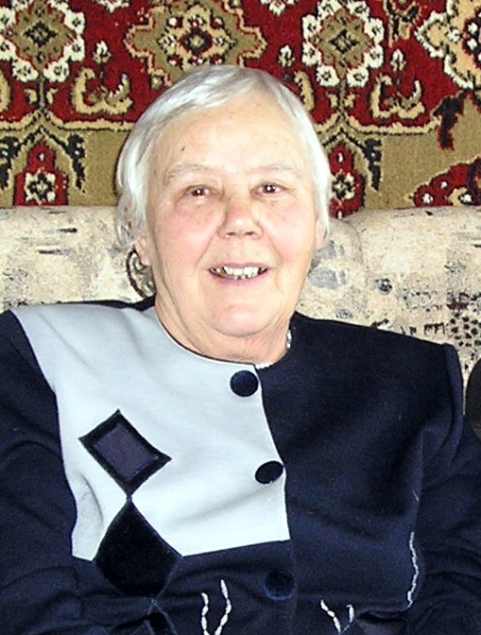
- Учитель
начальных классов.

30 лет проработала в
школе №24.

